基于语义的学习：迈向语义感知的路由异常检测系统

摘要
边界网关协议（BGP）是确保互联网全球连通性的事实上的域间路由协议。然而，由于诸如蓄意攻击或配置错误等各种原因，可能会导致 BGP 路由异常。传统的 BGP 路由异常检测方法需要网络运营商对路由进行大量的手动调查。尽管机器学习已被用于将这一过程自动化，但现有技术通常需要大量的训练开销（例如大规模的数据标注和特征构建），并且只产出难以解释的结果。为了解决这些局限性，本文提出了一种围绕名为 BEAM 的新型网络表示学习模型构建的路由异常检测系。BEAM 的核心设计在于通过融合 BGP 语义来准确学习互联网中每个自治系统（AS）的独特属（定义为路由角色）。因此，有了 BEAM，路由异常检测就简化为在观察到新的路由通告时发现意外的路由角色变化。我们实现了该路由异常检测系统的原型，并对其性能进行了广泛的评估。基于 18 个真实的建在全球中的RouteViews 数据集（包含超过 110 亿条路由通告记录）的实验结果表明，我们的系统能够检测出所有先前已确认的路由异常，同时每 1.8 亿条路由通告仅引入最多 5 次误报。我们还在一家大型互联网服务提供商部署了我们的系统，进行了为期一个月的真实世界检测。在部署期间，我们的系统在实际环境中检测到 497 次真实异常，平均每天仅产生 1.65 次误报。

1 简介
边界网关协议（BGP）是实现互联网全球连接的事实上的域间路由协议。BGP 通过不同组织运营的网络（称为自治系统（AS））之间交换路由通告来建立互联网范围内的路由路径。每个路由通告都携带了到达某些前缀（即 IP 地址块）的自治系统级路径信息。在稳定状态下，每个自治系统都能学习到到达每个全球可路由互联网前缀的自治系统路径。尽管 BGP 已在全球范围内得到采用，但它本身没有内置的认证机制。因此，行为不当的自治系统可能会在互联网上随意宣布路由，无论是出于蓄意攻击还是配置错误。这些虚假路由对路由安全构成严重威胁，即 BGP 劫持（即将某些流量强制通过恶意自治系统）和 BGP 路由泄露（即将流量重定向到非预期的链路）。在过去十年中，互联网已发生了多起严重的 BGP 事件。例如，2019 年一家瑞士公司泄露了超过 70,000 条路由[1]，2021 年一家英国公司劫持了超过 31,000 个前缀[2]。一家加密货币平台最近证实，在遭受一次 BGP 劫持攻击后损失了 190 万美元[3]。尽管已提出了一些安全扩展方案来应对这些威胁，例如 BGPsec[4]、psBGP[5] 和 S-BGP[6]，但它们并未得到广泛部署，这可能是因为与当前的互联网架构不兼容。此外，尽管 RPKI[7] 在提供有关 IP 前缀所有权的权威信息方面已取得一定进展，但其有效性在很大程度上受到 ROV[8] 部署不完全的限制。更重要的是，RPKI 并非旨在缓解路由操纵攻击或路由泄露问题。
在全球互联网中检测路由异常是实现安全互联网路由的第一步。对此，学术界已提出了大量研究成果[9-18]。然而，这些方法通常依赖于对来自多个来源的路由数据进行大量分析。更重要的是，这些方法需要大量的人工监督才能得出合理的结果。机器学习（ML）的进步促使学术界将 ML 技术应用于自动和简化异常检测，通过识别不同的路由通告模式来实现[19-29]。然而，现有的方法需要带有手动标签和/或手工制作特征的大规模数据集，这给数据收集和模型更新带来了巨大的开销。此外，许多这些方法学习用于分类的深度潜在特征，导致结果难以解释。因此，这些方法对网络运营商修复路由异常的实际指导作用有限。

为应对这些挑战，我们提出了一种围绕新型网络表示学习模型 BEAM（BGP 语义感知网络嵌入）构建的路由异常检测系统。BEAM 不是学习任何潜在或不透明的特征，而是基于从 BGP 语义的领域特定知识中推导出的自治系统（AS）的内在路由特性，实现可解释且准确的路由异常检测。具体而言，我们提出了 AS 路由角色的概念，以有意义地表征 AS 在 BGP 路由通告中的行为。路由角色的设计源自 AS 业务关系图（而非任何手工特征），因为一个 AS 与其相邻 AS 的业务关系决定了该 AS 如何选择更新从相邻 AS 接收的路由通告，以及新生成的路由通告如何进一步传播[30]。在对 AS 的路由角色进行准确建模的基础上，异常检测就简化为检测从原始路由到新路由通告过程中 AS 路由角色的意外变化。
获取路由角色的关键设计挑战主要有两个方面。首先，由于互联网中未被揭示的路由异常，可用的路由通告数据集可能包含非微不足道的噪声[31]。例如，2019 年 AS 4134 泄露了超过 70,000 条路由[1]，2021 年 AS 55410 劫持了超过 31,000 个前缀[2]。因此，直接从有噪声的路由通告数据集（无论是原始通告还是统计特征）计算路由角色可能会导致较高的误报率[20, 24, 25]。其次，由于互联网路由的动态性和规模性，自治系统（AS）的路由角色会随时间演变。
为应对上述挑战，BEAM 采用了一种新颖的嵌入机制，基于从 AS 关系构建的 AS 图为每个 AS 学习一个嵌入向量。BEAM 嵌入的关键在于保留 AS 的邻近性和层级性属性，这些属性对于其路由角色至关重要。邻近性和层级性的确切定义在第 3.2 节给出。嵌入向量进一步用于唯一地表示和解释 AS 的路由角色，基于此，我们的路由异常检测系统在观察到异常的路由角色变化时报告路由异常。此外，我们设计了学习机制，以确保嵌入向量能够正确捕捉路由角色，即使互联网路由和拓扑不断变化。
我们在从全球多个观测点收集的 18 个真实世界路由通告数据集上对系统进行了验证。整个数据集包含超过 110 亿条路由通告记录，时间跨度从 2008 年到 2021 年。实验结果表明，BEAM 能够生成有关自治系统路由角色变化的可解释结果，基于此，我们的系统能够正确识别所有先前已确认的路由异常，同时每 1.8 亿条记录中最多仅产生 5 次误报。（我们每天平均会发出约 1.61 次误报的路由通告。）我们还在一家大型互联网服务提供商部署了我们的系统，以检测为期一个月的路由异常情况。

1有利点是BGP参与者（如路由器）提供对其路由表和/或其收到的路由公告的公共访问。
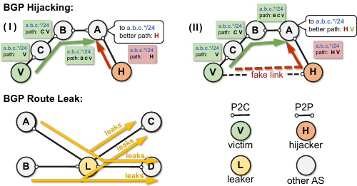
图 1：BGP 异常情况示例。在 BGP 劫持中，攻击者要么（I）虚假声称拥有某个前缀，要么（II）宣布一条虚假但更优的路由。在 BGP 路由泄露中，路由被传播到了非预期的自治系统。

我们进一步将自治系统（AS）的路由角色可视化，从而实现可解释的路由行为分析。我们的工作可以作为现有 BGP 安全扩展（如 RPKI）的补充，以防范 BGP 劫持和 BGP 路由泄露。
总之，我们的贡献有四个方面：
• 我们设计了首个具有 BGP 语义感知的网络表示学习模型 BEAM，该模型能够准确捕捉自治系统（AS）的路由角色。
• 我们基于 BEAM 开发了一种无监督的路由异常检测系统，该系统能够以可解释的方式实现实时检测，无需标注的路由数据或特征工程。
• 我们通过在 18 个 RouteViews 数据集上进行实验来验证我们的系统，这些数据集包含超过 110 亿条路由通告记录。我们的系统能够检测出所有已确认的异常情况，且误报率极低。
• 我们在一家大型互联网服务提供商部署了我们的系统，收集了一个月的真实检测结果。该系统从超过 1.5 亿条实时路由通告中检测出 497 个真实异常情况，平均每天仅有 1.65 次误报。

2 背景
域间路由协议。截至 2023 年 6 月，互联网上已通告的自治系统（AS）超过 73,000 个。每个自治系统由同一组织管理的多个网络组成，并通过一个唯一分配的非负整数——自治系统编号（ASN）来标识。边界网关协议（BGP）是实现互联网全球互联的事实上的自治系统间路由协议。BGP 是一种路径向量路由协议，维护着自治系统级别的路径信息，这些信息随着 BGP 公告在网络中

传播而更新。当一个自治系统收到BGP公告后，根据它的路由策略，可能会停止进一步传播该通告，或者将ASN附加到自治系统路径中，并将更新后的通告发送给邻居的可选集合。
业务关系在很大程度上决定了一个自治系统（AS）的路由策略[30,32]。两个相邻的自治系统通常有三种业务关系类型：提供者到客户（P2C）、对等（P2P）和客户到提供者（C2P），其中客户自治系统向其提供者支付费用以获得连接，而两个对等自治系统则免费相互转发流量。因此，互联网的域间路由系统可以基于自治系统关系重构为一个自治系统图。这种自治系统级别的拓扑结构呈现出层次性[30]，有若干公认的顶级（大规模）自治系统。然而，这种拓扑结构并非严格分层，并且随着时间的推移趋于扁平化[34]。
BGP 异常。尽管 BGP 已得到广泛应用，但它缺乏内置的身份验证机制，即一个自治系统（AS）可以广播几乎任意的 BGP 宣告，从而破坏互联网路由的安全性和可靠性。BGP 异常可分为两类：劫持和路由泄露，如图 1 所示。BGP 劫持本身又分为两类：（i）虚假声称拥有某个前缀的所有权；（ii）对前缀宣告虚假路径（通常比真实路径更优）。第一类劫持可通过路由源验证（ROV）[7] 解决，该技术正在逐步部署。然而，第二类劫持通常需要逐跳路径验证协议，如 BGPsec [4]，但其部署非常有限。此外，BGP 劫持还可分为前缀劫持（针对他人的前缀）和子前缀劫持（针对他人前缀的子集，即子前缀）。
BGP 异常的另一类是路由泄露：行为不当的自治系统违反了预期的策略，将 BGP 宣告传播给另一个自治系统，导致流量通过非预期的链路转发。高-雷克斯福德模型 [30] 描述了 BGP 路由传播的限制，可用于识别 BGP 路由泄露（即无谷值准则）。例如，在 2019 年，自治系统 21217（Safe Host）违反了无谷值准则，将从其提供商（例如自治系统 13237（euNetworks GmbH））收到的宣告传播给另一个提供商自治系统 4134（中国电信），致使大量本应前往欧洲移动网络的互联网流量通过中国电信转发 [1]。

2 我们忽略了复杂的AS关系。它们不太常见，在定义自治系统的总体路由行为方面起的作用不大。
3 语义感知分析

3.1 BEAM 概述
我们提出了一种新颖的网络表示学习模型 BEAM，用于学习自治系统（AS）的路由角色。这些路由角色能够有意义地刻画 BGP 路由通告中的 AS，并用于检测互联网路由异常。如图 2 所示，BEAM 以 AS 业务关系作为输入，并为每个 AS 生成嵌入向量。

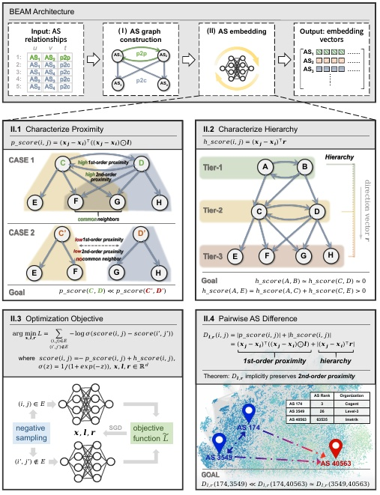
图 2：通过 BEAM 学习 AS 路由角色。BEAM 以 AS 关系作为输入，并输出代表 AS 路由角色的嵌入向量。（II.1）BEAM 通过 p_score 来表征 AS 之间的接近程度。如果两个 AS 直接相连，并且与许多共同邻居有着相同的业务关系，那么它们的接近程度往往较高，即 p_score 较低。（II.2）BEAM 通过 h_score 来表征 AS 之间的层级关系。如果一个 AS 必须经过多个连续的 P2C 链接才能到达另一个 AS，那么它们的层级差异应该较大，即 h_score 较高。（II.3）BEAM 利用一个联合目标函数来优化 p_score 和 h_score；同时应用了负采样。（II.4）函数 Dl,rr 用于衡量两个 AS 之间的路由角色差异。更高的 Dl,rr 值意味着更大的差异。
通过（i）构建自治系统（AS）图，以及（ii）执行 AS 嵌入。为了计算 AS 嵌入向量，BEAM 设计了距离函数来衡量 AS 的两个路由特性：邻近性（见图 2（II.1））和层级性（见图 2（II.2））。这两个特性的精确定义在第 3.2 节给出。我们设计了一个专门的优化目标，使得 BEAM 通过嵌入同时保留邻近性和层级性（见图 2（II.3））。在获得优化后的嵌入向量后，我们可以进一步根据其路由角色来衡量任意两个 AS 之间的差异（见图 2（II.4））。

据我们所知，BEAM 是首个将 BGP 语义完全融入训练过程的专用网络表示学习模型，能够对自治系统（AS）的路由角色进行有意义且准确的表示。采用网络表示学习而非使用“原始”的 AS 业务关系对于表征 AS 的路由角色至关重要。特别是，我们的网络表示学习模型能够捕捉每个 AS 的全局路由特征，并将其转化为嵌入向量，而原始的 AS 业务关系只能表明两个直接相连的 AS 之间的本地路由策略。此外，借助嵌入向量，我们可以量化任意一对 AS 之间路由角色的差异，无论它们是否直接相连。这使我们能够检测全球互联网中意外的 AS 路由角色变化，从而捕捉到路由异常。

3.2 模型构建
定义 1 (AS Graph、自治系统图)。自治系统图是一个有向图 $G = (V, E)$，其中每个顶点$v ∈ V$表示一个自治系统，每条有向边 $e = (u, v) ∈ E$表示从 $u$到 $v$的 P2C 关系。
我们将每个独特的自治系统（通过其自治系统编号标识）视为一个顶点，两个顶点之间的 P2C 关系视为从提供者指向客户的有向边。相应地，C2P 关系被视为 P2C 关系的反向，而 P2P 关系则通过两个方向相反的边来表示。
我们定义了两种自治系统（AS）邻近度类型，以根据两个自治系统与其邻居的本地连接/关系来表示它们之间的相似性。
定义 2（First-Order AS Proximity、一阶自治系统邻近度）。两个自治系统之间的一阶邻近度是它们在自治系统图中的成对连接。对于一对顶点 $(u, v)$，如果它们由边$e = (u, v) ∈ E$ 连接，则它们之间的一阶邻近度为 1；否则为 0。
定义 3（Second-Order AS Proximity、二阶 AS 接近度）。两个自治系统（AS）之间的二阶接近度是它们邻接网络结构的相似度。给定顶点 u、v，设$pu =⟨wu,1, . . . , wu,|V|⟩$denote 基于$pu$和$pv.$ 之间的一致性，对 AS u 与其他 AS 之间的二阶邻近度 u 和 v 进行量化。
尽管此前已有学者提出过“邻近性”这一概念[35]，但 BEAM 却是首次将其解释拓展至 BGP 语义范畴。如图 2（II.1）所示，自治系统 C 和 D 由于存在 P2P 关系（即自治系统图中有两条边），因此它们的一阶邻近较高，

同时由于为相似的客户群提供互联网转接服务，二阶邻近性也较高。我们还通过一个真实世界的例子来证实我们的解释：由云服务提供商 Evolutio 拥有的自治系统 8903 和 12541 相互作为备份，因此具有非常相似的路由角色。就邻近性而言，它们有 25 个共同客户，其相邻自治系统集高度相似（杰卡德指数为 86.2%）；因此，邻近性与路由角色的相似性是一致的。
如第 2 节所述，互联网拓扑结构具有层次性。通常，一个服务提供商自治系统被认为处于比其客户更高的层级。因此，我们对自治系统层次结构的定义如下：
定义 4（AS Hierarchy、自治系统层级）。自治系统的层级是指其与其它自治系统建立 P2C 关系的倾向。对于两个顶点 u 和 v，如果存在有向边$e = (u, v)$，则从$u$到 $v$的层级为正。
在现实世界中，AS 7018（美国电话电报公司）处于互联网的顶端，因为它与其他自治系统建立了 P2C 或 P2P 关系，而 AS 140061（中国电信）是一个没有客户的末梢自治系统。因此，AS 7018 和 AS 140061 在 BGP 中具有截然不同的路由角色，这与它们之间的正向层级关系相符。
为了量化自治系统（AS）的邻近性和层级关系，我们将自治系统嵌入到低维表示中。
定义 5（AS Embedding、自治系统嵌入）。给定 $G = (V, E)$，自治系统嵌入是将每个顶点 $v ∈ V$映射到一个低维向量空间$R$^{d}, $i.e.$中，即学习一个映射函数$fG;θ : V → R$^{d},，其中 $θ$ 包含可学习的参数，且$d ≪ |V |$
最后，我们对 BEAM 模型的定义如下：
定义 6（BGP Semantics Aware Network Embedding 、BGP 语义感知网络嵌入）。给定自治系统（AS）关系，BEAM 模型构建 AS 图 $G = (V, E)$ 并执行 AS 嵌入，使得嵌入向量$x = \{xv|v ∈ V, xv = fG;θ(v)\}$保留 AS 的一阶和二阶邻近性以及层级结构。

3.3 AS 图构建
训练 BEAM 的第一步是构建 AS 图。我们使用真实的 CAIDA AS 关系数据集 [36]-3来构建 AS 图 G。两个as之间的业务关系可以表示为一个元组$（u, v, t）$，其中$u$和$v$是两个自治系统编号（ASN），$t ∈ \{P2P, P2C, C2P\}$

3 CAIDA并不是AS业务关系的唯一来源。其他资源如TopoScope[37]也可用于训练我们的系统。
表示关系类型。对于 CAIDA 数据集中的每个元组 $(u, v, t)$。如果 $t = P2C$，我们就在 E 中添加一条有向边 $e = (u,v)$。如果 $t = C2P$，我们就在 E 中添加一条有向边 $e = (v,u)$。如果$t = P2P$，我们就在$E$中添加两条有向边$e = (u,v)$和 $e' = (v,u)$。
使用自治系统（AS）业务关系来构建 AS 图的原因在于，它主要决定了一个 AS 如何选择更新从邻居处接收到的路由路径，以及新生成的路由通告如何传播[30]。因此，它对 AS 的路由角色有着直接的影响。此外，AS 业务关系是由连接的 AS 之间的真实商业协议所决定的相对稳定的属性。因此，要冒充特定的 AS 而不同时更改或伪造多个 AS 关系是具有挑战性的。而且，与历史路由通告数据相比，AS 业务关系数据集包含的错误条目更少[34]。

3.4 AS嵌入
有了构建好的自治系统（AS）图，我们将 AS 嵌入到向量空间中，同时保留其邻近性和层次结构。为此，我们设计了两个距离函数，分别用于衡量 AS 之间的邻近性和层次结构差异。
邻近距离。邻近距离由 $p_score$表示，用于建模自治系统（AS）之间的一阶邻近性：两个 AS 之间的距离越小，它们的一阶邻近性就越大。根据定义 2，对于直接相连的顶点对 $（u, v）$ 和没有直接边相连的顶点对 $（u', v'）$，$p_score$应该反映出它们一阶邻近性的差异，即$p_score(u, v) < p_score（u', v'）$。因此，我们定义 $p_score$如下：
$$p_score(u, v) = (xv - xu)⊺ (xv - xu) ⊙ l ,(1)$$
其中$xu ,xxv ∈Rd$分别表示用户 $u$ 和 $v$的嵌入向量。l ∈R^{d} 是一个可学习的权重向量，用于 d 个分量。⊺ 和 ⊙ 分别表示矩阵转置和哈达玛积。直观地说，$l$将嵌入向量投影到一个旨在保持邻近性的子空间。为了明确地保持一阶邻近性，BEAM 通过降低有边连接的两个顶点的$p_score$来学习 x 和 l，同时增加没有直接连接的两个顶点的$p_score$。由于这种训练策略也隐式地保持了二阶邻近性（在本节后面会详细说明），因此我们没有为二阶邻近性定义专门的距离函数。
层级距离。层级距离由$h_score$表示，用于量化自治系统（AS）之间的层级差异。根据定义 4，对于一对顶点 $（u,v）$，其中$(u,v) ∈ E$且 (v, u) ∈/ E ， 并且另一对顶点$（u‘,v’）$之间不存在有向边，即$(u', v')$∈/ $E$，$h_score$应该反映 它们层级之间的差异，即 $h_score(u,v) > h_score（u',v'）$。为此，我们设计 $h_score$如下：
$$h_score(u, v) = (xv - xu)⊺ r,(2)$$
其中 $xu ,xxv ∈R$^{d} 分别表示用户$u$和 $v$ 的嵌入向量。$r ∈R$^{d} 是一个可学习的单位向量，表示层级的下降方向。直观地说，r 将嵌入向量投影到一个旨在保留层级结构的子空间中，因此 $h_score$计算的是$xv -xx u$在特定方向向量 r 上的投影长度，从而具有两个重要特性，即 $h_score(u,v) = -h_score（v,u）$ 和 $h_score(u,v) = h_score(u,w)+h_score（w,v）。$为了明确保留自治系统（AS）的层级结构，BEAM 通过增加具有有向边的两个顶点（即 P2C 关系）的$h_score$来学习$x，rr$，同时降低没有直接连接的两个顶点的 $h_score$。由于具有 P2P 关系的自治系统通过两个方向相反的边连接，因此在该训练策略下，它们的 $h_score$会趋近于零，这与 BGP 语义一致，即两个对等自治系统通常处于互联网的同一层级。
训练目标。利用这两个距离函数，我们设计了 BEAM 的训练目标，以确保训练好的 BEAM 同时保留邻近性和层次性。我们将这两个距离函数整合如下：
$$score(u, v) = -p_score(u, v) + h_score(u, v). (3)$$
由于较小的 $p_score$ 表示较大的邻近度，较大的 $h_score$表示较大的层级关系，所以在公式（3）中我们减去 $p_score$，这样得分就会随着自治系统在邻近度和层级关系方面的差异而单调递增。这种设计使 BEAM 能够更好地保留这两种路由特性。尽管在某些情况下得分可能会变为零，但这不会影响 BEAM 的训练，因为训练目标是扩大观察到的边和不存在的边之间的得分差异。根据定义 2 和 4，对于给定的观察到的边 $（u,v）$ 和不存在的边$(u', v')$，我们的模型应能通过最优的 $x、l 和 r$ 赋予 $score(u,v) > score(u',v')$。为此，我们制定优化问题如下：
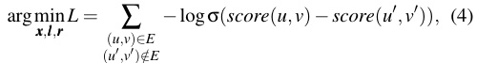
其中 $E$ 是自治系统图的边集，$σ(z) = 1 + exp(-z)$其中， 是 S 型函数，L 是要最小化的目标函数。我们通过一个全连接神经网络来解决这个问题，该网络包含一个嵌入层和两个线性层。嵌入层生成表示自治系统路由角色的嵌入向量$（xx）$，而两个线性层将嵌入向量分别投影到保持邻近性（ll）和层次结构（rr）的两个子空间中。对于每条边 $(u,v) ∈ E$，我们采样 10 条负样本（不存在的）边 (u',v') ∈/ E，每对$(（u,v),(u',v')）$ 构成一个训练实例。神经网络生成 u 和 v 的嵌入向量，通过公式（4）计算损失，并使用随机梯度下降法（SGD）[38] 进行优化。训练完成后，神经网络学习到自治系统的路由角色。我们通过实验将 d 设为 128，并训练网络 1000 个周期。批量大小为 1024，初始学习率为 10⁻⁵ 。
计算 AS 对之间的差异。AS 对之间的差异代表了它们在路由角色上的不同，我们使用 BEAM 模型$（包括其参数 x、l 和 r）$来定义两个自治系统（AS）的嵌入向量之间的差异：
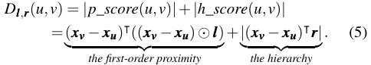
请注意，这种自治系统（AS）之间的成对差异直接反映了自治系统之间的一阶邻近性和层级关系。此外，根据二阶邻近性的定义（定义 3），如果两个顶点的邻居以及与这些邻居的业务关系相似，那么这两个顶点之间的成对自治系统差异应该较小。在附录 A 中，我们证明了一个定理。

3.5 嵌入结果分析
我们使用 2018 年 6 月 1 日收集的 CAIDA AS 关系数据集对 BEAM 进行训练，以研究自治系统（AS）的路由角色。该数据集包含 61,549 个 AS 和 439,981 个业务关系，是从历史 BGP 事件发生前收集的 CAIDA 数据集中随机选取的（见第 5 节）。
可视化嵌入向量。我们将在三维空间中可视化由 BEAM 计算出的嵌入向量，以展示 AS 路由角色的整体特征。由于 BEAM 学习到了表示层级递减方向的单位方向向量 r，我们将每个嵌入向量分解为两部分：在 r 上的投影以及在与 r 正交的平面上的投影（即拒绝分量）。我们将投影的长度作为 Z 轴的坐标值，以表示每个 AS 的层级。我们进一步通过广泛使用的降维方法 t-SNE [39] 将拒绝分量转换到二维空间，从而获得 X 轴和 Y 轴的坐标值。
我们在图 3(A) 中展示了所有嵌入向量，其中每个顶点代表一个独特的自治系统（AS），顶点的颜色表示 AS 的层级。我们观察到，在互联网的最高层级和最低层级上，有少量顶点密集分布（即距离近），而在中等层级上，顶点分布较为稀疏（即距离远）。为了更清晰地展示，我们在图 3(B) 中通过反距离加权法[40]展示了同一三维空间的地形图，这是一种广泛用于估计散点空间分布的插值方法。观察结果与 BGP 事实相符，即处于最高层级的少量 AS 具有相似的路由角色，因为它们都为其他 AS 提供转接服务，并与同层级的 AS 建立对等关系以形成“互联网骨干网”。相反，另一小部分 AS 需要通过多个客户到提供商（C2P）链路才能到达骨干AS， 因此它们位于最低层级，形成了几个 Z 轴坐标值较低的簇。其余的 AS 位于中等层级。它们有不同的供应商和客户，并且承担着不同的路由角色。
路由角色分析。我们进一步研究特定自治系统（AS）的路由角色，以检验计算出的嵌入向量是否反映了其在互联网中的实际路由特性。具体而言，我们选取了 16 个一级自治系统（例如 AT&T）、9 个重要的但非一级自治系统（例如 Telstra）以及 50 个随机选取的末梢自治系统（即仅与一个其他自治系统相连的自治系统）。我们展示了它们在 YZ 平面（图 3(C)）和 XY 平面（图 3(D)）上的路由角色投影。结果表明，一级自治系统在最高层级形成了密集的簇，重要的但非一级自治系统在相对低于一级自治系统的层级上形成了几个密集的簇，而末梢自治系统则分散在更低的层级上。这证实了计算出的嵌入向量既保留了自治系统的邻近性又保留了层级性。然而，图 3(C) 并未表现出明显的层级结构，这是意料之中的，因为互联网拓扑并非严格层级结构[34]；例如，自治系统 4134（中国电信）与一级自治系统 1299（Arelion）存在对等关系，但它也通过两条连续的客户到提供商（C2P）链路与自治系统 1299 保持路由连接。成对 AS 差异比较。我们衡量两个自治系统（AS）之间路由角色的差异。我们从三类 AS 对中随机抽取样本：（i）从所有具有 P2P 关系的 AS 对中随机抽取一个子集 S₀，同时满足以下约束条件。具体而言，对于给定的 AS 对，我们获取该对中每个 AS 的邻居 AS 集合。只有当两个邻居 AS 集合的杰卡德指数（即相似度）在 0% 到 10% 之间时，该 AS 对才符合条件。我们还抽取另一个不满足此约束条件的子集 S₁。（ii）从所有不直接相连的 AS 对中随机抽取六个子集（分别记为 N₀ 到 N₅)，其中两个邻居 AS 集合的杰卡德指数分别在 0% 到 10%、0% 到 20%、20% 到 40%、40% 到 60%、60% 到 80% 以及 80% 到 100% 之间）。（iii）从所有 AS 对中随机抽取七个子集（分别记为 $H0$到 $H6$)，其中一对 AS 之间的最短路径为直接 P2P 链路，以及 2、3、4、5 和 6 个连续的 P2C 链路，分别对应）。例如，如果两个 AS 对（例如 AS1 和 AS2、AS2 和 AS3）都处于 P2C 关系，则 AS1 和 AS3 形成两个连续的 P2C 链路。请参阅附录 B，其中对这些抽样子集进行了总结。
对于每个采样子集，我们计算两个自治系统（AS）之间路由角色的差异，并获得累积分布函数（CDF）曲线。我们对不同子集的 CDF 曲线进行了三种类型的比较。对 P2P AS 对 (S₀)、P2C AS 对 (H₀) 和无关系 AS 对 (N₀) 的比较表明，S₀ 的差异最小，而 N₀ 的差异最大（见图 3(E)）。这表明 BEAM 保持了一阶邻近性。在不同邻居交集程度的子集（N₁ 到 N₅)）之间的比较表明，如果两个 AS 有更多共同邻居（即二阶邻近性高），它们往往具有相似的路由角色（见图 3(F)）。在图 3(G) 中，两个 AS 之间连续 P2C 链接的数量越多，路由角色的差异就越大，这与 AS 层次结构的性质是一致的。

4.异常检测系统
在本节中，我们基于 ^{BEAM4} 构建了一个语义感知的路由异常检测系统。

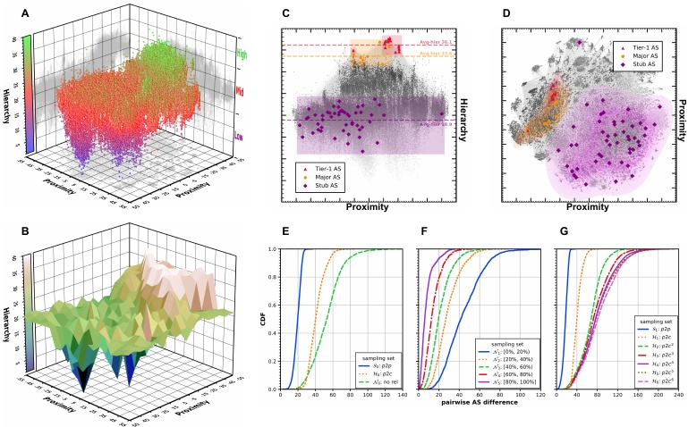
图 3：嵌入结果。（A）所有嵌入向量在三维空间中的可视化。Z 轴表示层级，XY 平面反映接近度。（B）嵌入向量的地形图。估计的空间分布展示了 AS 路由角色的整体特征。（C）嵌入向量的 YZ 平面投影。投影平面的 X 轴和 Y 轴分别表示接近度和层级。不同颜色的区域展示了典型 AS（即不同颜色的顶点）的分布，虚线表示它们的平均层级。（D）嵌入向量的 XY 平面投影。（E）关于采样子集 S0、H0 和 N0 的路由角色差异。（F）关于采样子集 N1 到 N5 的路由角色差异。（G）关于 S1 和 H1 到 H6 的路由角色差异。

4.1 系统概述
我们的路由异常检测系统旨在检测全球范围内的互联网路由异常。如图 4 所示，我们的检测系统由三个组件构成：路由监视器、BEAM 引擎和异常检测器。路由监视器与全球多个观测点建立连接，以实时捕获路由变化。BEAM 引擎利用我们的 BEAM 模型计算路由变化的路径差异分数，该分数量化了新路由路径与原路由路径之间的角色差异。基于路径差异分数，异常检测器识别可疑的路由变化，并将具有相同前缀的可疑路由变化归为异常前缀事件。这是为了识别受广泛路由异常影响的前缀。它进一步定位每个异常前缀事件的责任自治系统（AS），并将由同一组责任 AS 引起的事件关联起来。由于我们检测系统中使用的 BEAM 模型是通过自治系统关系数据（而非标注的路由异常数据）进行预训练的，因此我们的检测是无监督的。

4.2 BEAM 引擎
并非所有的路由变更都是由路由异常导致的。例如，同一组织的不同自治系统可能会同时宣称对特定前缀的所有权，从而产生两个具有不同起源自治系统的路由路径。这种情况被称为多起源自治系统（MOAS）[41]，不应被视为异常。因此，BEAM 引擎依靠路径差异得分来识别可疑的路由变更。
为了计算路由变更的路径差异得分，我们基于动态时间规整（DTW）算法[42]设计了一种方法，这是一种衡量两个长度不等的有序序列之间总体差异的有效方式。具体来说，给定两条路由路径 $S = ⟨v 1,...,vm⟩$ 和 $S‘ = ⟨v '1,...,v'n⟩$，DTW 算法会反复从 $S$和 $S’$中选取一对自治系统（AS），并生成符合条件的 AS 对序列：$（i）S（S‘）$中的每个 AS 应与 $S’（S）$中的一个或多个 AS 配对。$（ii）S$ 中的第一个（最后一个）AS 应与 S‘ 中的第一个（最后一个）AS 配对。（iii）若$i < j$，且 S 中的$vi$和 $v j$与 $S’$ 中的$v'k$和$v'l$ 配对，则必须保持 $k ≤ l；S$和$S‘$是对称的。例如，如果 $S = ⟨v 1,v2,v3⟩$，$S’ = ⟨v '1,v'2,v'3⟩$，那么 $((v1,v'1),(v2,v'2),(v3,v'3))$与$((v1,v'1),(v1,v'2),(v2,v'2),(v3,v'3))$都是符合条件的，但$((v1,v'1),(v1,v'2),(v2,v'1),(v3,v'3))$不符合条件，因为两对$（v1,v'2）$和$（v2,v'1）$违反了条件（iii）。对于每个符合条件的序列，我们将其中 AS 对的 BEAM 给出的成对 AS 差异相加。然后，从所有相加值中选择最小值作为路径差异得分。具有最小值的 AS 对序列被称为最优序列。设$S[1 : i] (S'[1 ： j])$ 表示$S (S')$中的前 i （ j） 个 AS。我们应用动态规划，基于先前的状态来获取 $S[1 : i]$和$S'[1 ： j]$的 AS 对的最优序列，具体方法如下：
• 给定 $S[1 : i]$和$S'[1 ： j-1]$的最优序列，向序列中添加一个新的 AS 对 $(S[i],S'[j])$。
给定 $S[1 : i - 1]$和$S'[1 : j]$的最优序列，向该序列添加一个新的 AS 对$（S[i]，S'[j]）$。
• 给定 $S[1 : i - 1]$和 $S'[1 ： j - 1]$ 的最优序列，向序列中添加一个新的 AS 对$(S[i],S'[j])$ 。
我们选择能使成对 AS 差异之和最小的操作作为

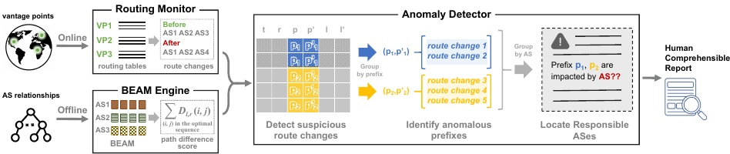
图 4：基于 BEAM 构建的路由异常检测系统的流程图。
我们选择能使成对 AS 差异之和最小的操作作为 S[1 : i] 和 S′[1 ： j] 的最优 AS 对序列。归纳基础，即 S[1 : 1] 和 S′[1 ： 1] 的最优 AS 对序列，计算起来很简单。有关此算法的详细信息，请参阅我们的技术报告 [43]。

4.3 异常检测器
检测可疑的路由变更。异常检测器首先识别由路由异常导致的可疑路由变更。具体而言，对于一次路由变更，异常检测器会检查其路径差异得分是否大于阈值 th_{d} ，该阈值是根据历史合法路由变更动态计算得出的（详见第 5.2 节）。如果大于该阈值，则将此次路由变更视为可疑。
识别异常前缀。有必要对多个观测点捕获的广泛路由异常进行优先级排序。为此，异常检测器将影响相同前缀的可疑路由变化分组为不同的前缀事件，每个事件都与特定前缀相关联，并按发生时间对可疑路由变化进行排序。对于每个事件，异常检测器应用滑动窗口来计算在窗口内观察到可疑路由变化的单个观测点的数量。如果此数量超过阈值 th_{v}（详见第 5.2 节），则认为前缀事件与广泛路由异常相关联，并将该事件视为异常。
定位责任自治系统。造成路由异常的违规自治系统可能会同时影响多个前缀。为了获取每个路由异常中受影响前缀的全面信息，异常检测器会根据其责任自治系统来关联所有异常前缀事件。具体而言，对于与每个异常前缀事件相关的可疑路由变更，我们的检测器会识别出现在新路径或原始路径中的自治系统。然后，我们计算所有路由变更中这些自治系统的交集，将其作为异常前缀事件的责任自治系统。给定两个前缀事件，如果它们的时间范围有重叠并且有共同的责任自治系统，我们认为它们是相关的。因此，我们可以将所有异常前缀事件划分为多个集合，其中每个事件仅与同一集合中的其他事件相关（即不存在跨集合关联）。最后，我们的异常检测器将每个集合视为一个单独的路由异常，并输出一个警报，其中指明受影响的前缀和责任自治系统。由于篇幅限制，实现细节请参阅我们的技术报告补充材料 [43]。

5 实验结果
在本节中，我们评估路径差异得分，并使用真实世界的 BGP 数据进行实验。我们还在一家大型互联网服务提供商部署了我们的系统，以验证其在实际应用中的有效性。

5.1 测量路径差异得分
我们利用真实世界的路由通告来分析合法和异常的路由变更，依据路径差异得分进行衡量。我们收集了 2008 年至 2021 年期间 18 份有关历史路由异常的报告，其中包括 15 起 BGP 劫持事件（2 起前缀劫持和 13 起子前缀劫持）以及 3 起 BGP 路由泄露事件。对于每一起异常事件，我们从两个权威来源——甲骨文博客 [44] 和 BGPStream 监测器 [45] 获取人工确认的信息（例如，异常发生的时间和受影响的前缀）。基于这些信息，我们从 RouteViews [46] 中获取异常发生前后 12 小时内的所有路由通告，从而得到 18 个数据集。所收集的路由通告总数为 11,861,377,951 条。在每个数据集中，我们根据异常事件的确认信息识别出异常的路由变更。我们数据集中的异常路由变更涵盖了源变更（即两条路由路径具有不同的源自治系统）。以及路径变更（即两条路由路径具有相同的源，但穿越不同的自治系统）。我们相应地为每个数据集命名（例如， PObrazil ）。我们还定位了合法的路由变更，例如由多源自治系统问题[41]引发的源变更。详情请参阅我们的附加技术报告[43]。
图 5 展示了 BEAM 引擎在 18 个数据集上测量的路径差异得分。异常路由变更的路径差异得分远高于合法变更的得分，这表明路由异常会显著改变路由路径中自治系统的路由角色。例如，SOpakistan 中的异常路由变更将源自治系统从这两个源自治系统在邻居、地理位置和

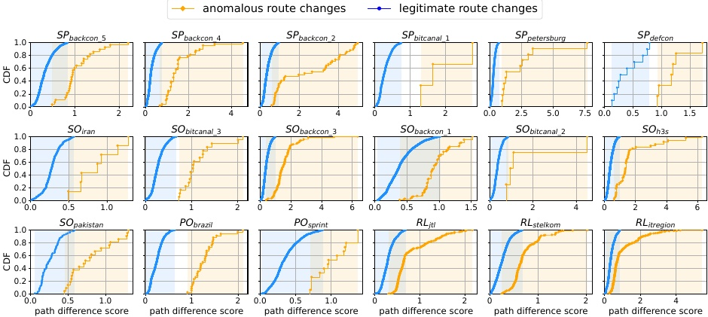
图 5：异常路由变更与合法路由变更之间路径差异得分的统计比较。

互联网层级上存在显著差异。相比之下，合法路由变更中的不同源自治系统通常属于同一组织，其邻居也更为相似（例如，具有相同的上游自治系统），从而导致原始路由和新路由之间的路由角色变化要小得多。

5.2 路由异常检测结果
我们现在验证检测系统的性能。由于 RouteViews 每两小时存档一次全球观测点的 RIB 数据（即路由表快照），对于每个数据集，我们获取确认异常发生前的最新 RIB 数据来初始化检测系统所监控的路由表。然后，我们将两小时内观察到的路由通告作为输入，其中包括与确认异常相关的所有路由以及足够的合法路由变更。出于同样的原因，我们将滑动窗口长度设置为两小时。阈值$thd 和 thv$是根据历史数据确定的。具体来说，我们将当前窗口前两小时内所有合法路由变更的观察路径差异分数作为参考分布，并将$thd$设为其 CDF 曲线的拐点。 $thv$的确定方式类似。拐点的计算通过 kneed [47] 自动完成。
为了系统地评估我们的系统，我们将 BEAM 引擎替换为其他常用的特征或表示学习模型，以创建我们检测系统的变体。具体而言，我们创建了 6 个变体：ED 使用编辑距离[48]来衡量路径差异；JI 使用邻居自治系统（AS）集合的杰卡德指数来衡量两个 AS 的相似度；Li、Ma、NV 和 SD 分别使用通用网络表示模型 Line[35]、Marine[49]、node2vec[50] 和 SDNE[51] 来训练嵌入向量，并利用嵌入向量的欧几里得距离来衡量两个 AS 的相似度。所有这些变体都经过了良好的训练，并使用与我们的检测系统相同的设置。此外，我们还将我们的系统与两种最先进的基于机器学习的 BGP 异常检测方法进行了比较：AV[28] 和 LS[22]。AV 和 LS 分别识别异常的路由变化和异常发生的时间间隔。为了进行公平的比较，我们将异常检测器应用于聚合它们的检测结果，以生成不同的警报（见附录 C）。我们不将我们的工作与基于主动探测的系统（如 [10,15]）进行比较，因为这些系统严重依赖于由众多数据平面设施收集的实时探测结果。而这些实时探测结果在我们的历史数据集中是不可用的。
对于每个数据集，每个检测系统可能会发出多个警报。每个警报都报告了一个潜在的路由异常。如果任何警报与已确认的信息相匹配，即目标前缀被报告为异常前缀之一，并且违规的自治系统也被识别为责任方，那么我们就认为该数据集中的已确认异常已被检测到。除了已确认的异常之外，还可能存在其他警报。
这些警报表明存在未被揭示的路由异常，或者只是误报。由于大多数异常情况都发生在很久以前，所以很难联系到运营商以进一步确认这些潜在的异常情况。为了验证这些未知的警报，我们根据领域知识和诸如 RPKI 验证状态等授权数据定义了四种异常路由变化模式，这些模式代表了典型的路由异常情况。如果某个警报与至少一种模式相匹配，我们就认为它是高可信度的真实警报，否则就是误报。这些模式如下：
•P1（未经授权的路由变更）：变更前后的始发自治系统分属不同组织，且资源公钥基础设施（RPKI）验证状态不同，即一个处于无效自治系统编号（invalid_ASN）状态，另一个处于有效状态[7]。

表 1：在 18 个真实世界数据集上的检测结果。✓/✗ 表示数据集中的已确认异常是否被检测到。若检测到，则以粗体显示所有发出的警报数量（#Alarms）和误报数量（#FalseAlarms）。
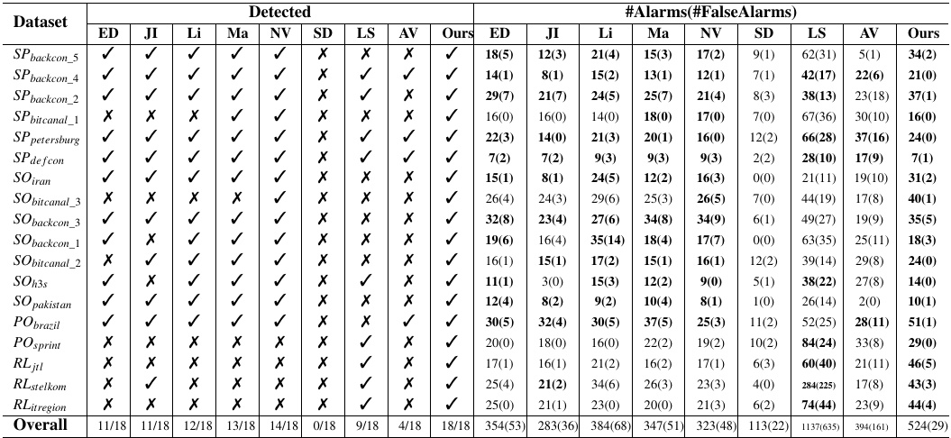

•P2（路由泄露）：在路由变更之前或之后的路由路径违反了无谷原则[30]。
•P3（路径操纵）：在路由变更之前或之后的路由路径中包含保留的自治系统编号（ASNs）或相邻自治系统（AS），而它们之间没有业务关系记录[11]。
•P4（ROA 配置错误）：变更前后起源自治系统来自同一组织，但其 RPKI 验证状态不同，即一个处于无效长度或无效自治系统编号状态，另一个处于有效状态[52]。
这些模式得到了我们所部署系统的大型互联网服务提供商领域专家的认可。他们还应用这些模式来验证我们的实际检测结果（见第 5.5 节）。需要注意的是，这些模式本身不应直接用于检测路由异常，因为它们无法将大量路由变化与同一根本原因相关联，这会导致过多的误报。我们在附加的技术报告 [43] 中讨论了这些模式背后的原理。
表 1 显示，我们系统在数十次警报内准确检测出了此前确认的全部 18 种路由异常。此外，对于涵盖已确认异常的 6 个数据集，我们的系统未报告任何误报，在最坏的情况下也仅有 5 次误报。这些误报主要与自治系统（AS）前置等路由工程实践有关，还有一些涉及连接有限的末梢自治系统。相比之下，基准系统无法检测到所有这些异常，且误报率高于我们的系统（除了 SD 无法检测到任何异常）。此外，基准系统需要大量额外数据来训练模型，例如 AV 每两小时就需要一次路由信息库（RIB）条目，而 LS 则需要大量训练数据来消除标签噪声的负面影响。而且，AV 无法检测瞬态异常，LS 由于每分钟进行一次异常检测，误报率较高。详情请见附录 C。总体而言，我们的检测系统在性能上大幅优于这些基准系统。总之，（i）我们的系统解决了基于机器学习的检测方法的关键挑战，并实现了有效的互联网路由异常检测。与我们的 BEAM 模型相比，一般的网络表示学习模型无法有效地捕捉 BGP 语义以用于路由异常检测。

5.3 运行时开销
我们的系统运行在一台搭载英特尔至强 E5-2650v4（2.20GHz）处理器的 Linux 服务器上。图 6 展示了其运行时的开销。X 轴按时间顺序依次显示了各个数据集，其中后续的数据集包含更多正在运行的自治系统（AS）。在整个时间段内，我们数据集中的 AS 数量从 27,588 增加到 73,014。上图显示了处理每个数据集每 15 分钟数据的平均时间。误差条反映了 95% 的置信区间。处理时间的差异主要是由每 15 分钟数据量的差异造成的。在大多数情况下，处理时间都少于 100 秒，这表明 AS 数量的增加对系统运行时的开销影响很小。最大的处理时间（在$RL jtl$中约为 140 秒）仍远小于 15 分钟，这意味着我们的系统能够有效地实时处理全球路由通告流。下图绘制了处理每 1000 次路由变更的平均时间。由于我们的系统采用了缓存（例如，缓存路径差异分数），在稳定状态下 异常检测器处理每 1000 次路由 变更的时间（约 0.05 秒）比冷启动时（约 0.2 秒）要少得多。

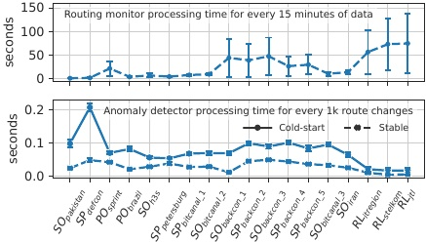
图 6：我们的检测系统的运行时开销。

5.4 稳健性分析
我们分析了在存在噪声的自治系统（AS）关系数据情况下我们系统的稳健性，这些噪声数据是通过修改或删除 CAIDA 数据集中原始的 AS 关系来生成的。我们考虑了四种类型的噪声数据集。具体来说，给定一个噪声比例$r$，我们首先随机选择 $r\%$的 AS 关系，然后翻转它们的标签（即把 P2P 改为 P2C，P2C 改为 P2P）以生成 R1 数据集，或者删除它们以生成 R2 数据集。R1 和 R2 分别代表由于 AS 关系推断不准确和不完整而产生的噪声数据集。为了生成另外两种类型的噪声数据集，我们首先选择使用其底层 AS 到 AS 链路的 BGP 路由最少的前 r% 的 AS 关系，通过翻转它们的标签生成 W1 数据集，通过删除它们生成 W2 数据集。这两种类型的噪声数据在互联网中很常见，因为服务路由较少的 AS 关系由于其互联网可见性有限，更有可能被错误标注。
我们对每个有噪声的数据集分别进行系统训练，并按照第 5.2 节中的相同步骤评估其检测性能。为避免出现偶然情况，我们将每个实验重复进行 5 次。我们引入偏差并绘制了图 7 的结果。误差条显示了 95% 的置信区间。即使噪声比率达到 20%，我们的系统仍能检测到至少 17 个真实异常（总共 18 个），并且在所有数据集中仅产生不到 40 个误报。请注意，如此高的噪声比在实际中很少见。这些结果表明，我们的系统在存在噪声的自治系统关系数据下具有很强的鲁棒性。
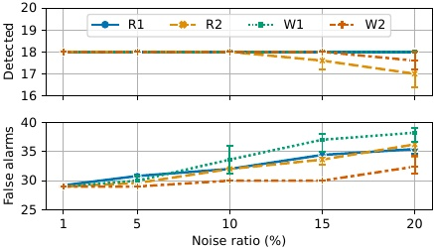
图 7：存在噪声的自治系统关系下的检测结果。

5.5 实际部署
我们在一家大型互联网服务提供商的主要运营自治系统（AS）中部署了检测系统，以评估其实际性能。根据客户锥体大小，该 AS 的全球排名在前 100 位 [54]。在我们部署时，该 AS 与约 500 个邻居保持着实时的 BGP 会话，其中包括 14 个一级 AS。因此，该 AS 对互联网范围内的路由路径有着相当全面的了解。我们在一台服务器上设置了检测系统，该服务器通过 iBGP 协议接收 AS 内所有 BGP 路由器的实时传入路由通告。我们使用部署时收集的最新 CAIDA AS 关系数据集对系统的 BEAM 引擎进行训练，该数据集包含 74,923 个 AS 和 505,927 条 AS 业务关系记录。我们系统的滑动窗口长度为一小时。我们使用与 §5.2 中描述相同的参数设置和识别误报的方法。为了减少不同时间窗口中重复的警报，我们将具有相同异常前缀和责任 AS 的警报进行聚合。
该系统自 2023 年 1 月 1 日上线。我们分析了 2023 年 1 月 1 日至 2 月 1 日期间生成的结果。在此期间，系统共处理了 152,493,303 条实时路线通告，检测到 5,106,442 次路线变更，并发出 548 次警报。我们在表 2 和图 8 中分别展示了警报的影响和每日统计数据。平均而言，我们的系统每天识别出 17.68 次警报。互联网服务提供商（ISP）的领域专家根据第 5.2 节所述的模式仔细核实了每个警报的正确性。他们发现，大多数警报（548 次中的 497 次）表明存在真实的路由异常，即真正的警报。这些未被 ISP 现有路由安全机制检测到的真实警报包括 84 次未经授权的路由变更。
表2：检测到的一场的总体影响
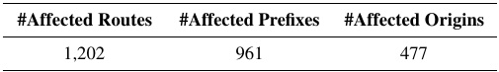
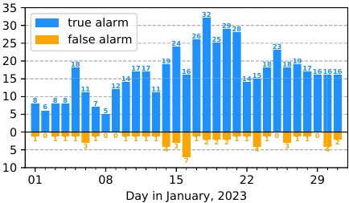
图 8：实际部署中的每日警报数量。
（P1）123 次路由泄露（P2）、270 次路径篡改（P3）以及 20 次 ROA 配置错误（P4）。这些警报的可解释性极大地便利了异常源的识别（详见第 6 节中的案例研究）。更重要的是，我们的系统平均每天仅产生 1.65 次误报。这些误报可以通过最小的干预进一步消除（详见第 7 节中的讨论）。总体而言，我们的检测系统在实际部署中表现出了良好的效果。
我们进一步研究现有安全机制捕获到的异常数量，但这些异常未被我们的系统检测到。首先，我们检查我们的系统是否遗漏了 ISP 现有安全机制检测到的异常。ISP 根据其客户的 IRR 来检测无效路由。然而，由于前缀覆盖不完全，在我们系统部署期间，ISP 的安全机制未发出任何警报。因此，我们的系统没有遗漏 ISP 自身发出的任何警报。接下来，我们检查是否存在我们的系统和 ISP 本身都未检测到的真实路由异常。这需要一个可靠的 BGP 事件来源。尽管 BGPstream 是一个有前景的选择，但由于其观测点与 ISP 的观测点差异较大，我们不能在本文中使用它，因为这会引入不可忽略的实验偏差。因此，我们使用 RPKI 验证结果作为参考。具体来说，在我们系统部署期间生成的所有 RPKI 无效通告中，我们的系统仅遗漏了约 2.25%，而大多数遗漏的通告是由于互联网可见性有限，即只有少数观测点观察到了这些无效通告。总体而言，这一结果表明我们的系统误报率极低。伦理方面。我们依照互联网服务提供商的政策/协议运行检测系统，并在其管理员的密切监督下进行。我们的评估不涉及任何敏感或隐私数据。我们仅收集结果用于分析，不会干扰互联网路由操作。

6 案例研究
在本节中，我们通过分析四个检测到的异常情况来说明检测结果的可解释性：其中三个来自历史事件（案例 1 至 3），一个来自我们的实际部署（案例 4）。案例 1 至 3 分别涵盖了路由异常的不同类别，即源点变更、路径变更和路由泄露。在每个案例中，我们将一个具有代表性的异常路由变更与同一天发生的合法变更进行比较。为了阐释路由路径之间的差异，我们应用了两种可视化技术：路径差异得分的热图和路由角色的嵌入图。特别是，热图展示了符合条件的 AS 对序列的路径差异得分，并标记了由动态时间规整（DTW）识别出的最佳序列。嵌入图由 t-SNE [39] 生成，用于可视化 AS 的路由角色，以说明两条路径之间的偏差。
案例 1. 图 9(A) 展示了巴基斯坦电信（AS 17557）对 YouTube（AS 36561）的一个子前缀 208.65.153.0/24 进行劫持的起源变更情况。图 9(A)(I) 中可以看到异常模式，即新路径上的大多数自治系统与旧路径上的不同。两个起源自治系统 AS 17557 和 AS 36561 在嵌入图中相距甚远，共同邻居很少，表明它们的路由角色差异很大。因此，它们的路由通告在最终汇聚到 AS 5503 之前会经过截然不同的路径。这种模式在热图中也有所体现，随着自治系统配对操作的进行，路径差异得分急剧上升，因为两条路径上的自治系统在几步之后就完全不同了。相比之下，图 9(A)（II） 展示了同一天发生的合法路由变更，路径差异得分较低，且在嵌入图中路径几乎重叠，因为合法的路由更新只是将起源从 AS 6198 更改为 AS 6197，这两个自治系统均由贝尔南斯网络运营，路由角色相似。
案例 2. 图 9（B）展示了 SPbackcon_2 中的路径变化，其中 AS 203959（BackConnect）通过伪造一条不存在的路由路径到真实起源 AS 而劫持了 AS 25761（Staminus Comm.）的一个子前缀。嵌入图显示，伪造的路径与真实路径有显著偏差，因为 AS 203959 既不在真实路径上，其路由角色也与路径上的任何 AS 不相似。热图也表明，在 AS 配对中路径差异得分大幅上升。最优的 AS 对序列与热图的对角线偏差很大，因为在对应方中没有与 AS 203959 相似的 AS。相比之下，合法路由变更中的路径在路由角色方面是相似的；具体分析请读者自行完成。
案例 3. 图 9(C) 展示了 RL_{JTL} 中的路由泄露情况，其中 AS 36866（JTL）从其提供商 AS 8966（阿联酋电信）处收到了 156.0.233.0/24 的路由，并将其泄露给了另一个提供商 AS 37662（WIOCC）。这种泄露导致了通过 AS 37662 的路径明显变长，与原路径相比绕行严重。这还违反了无谷值准则。因此，热图显示了较高的路径差异得分。

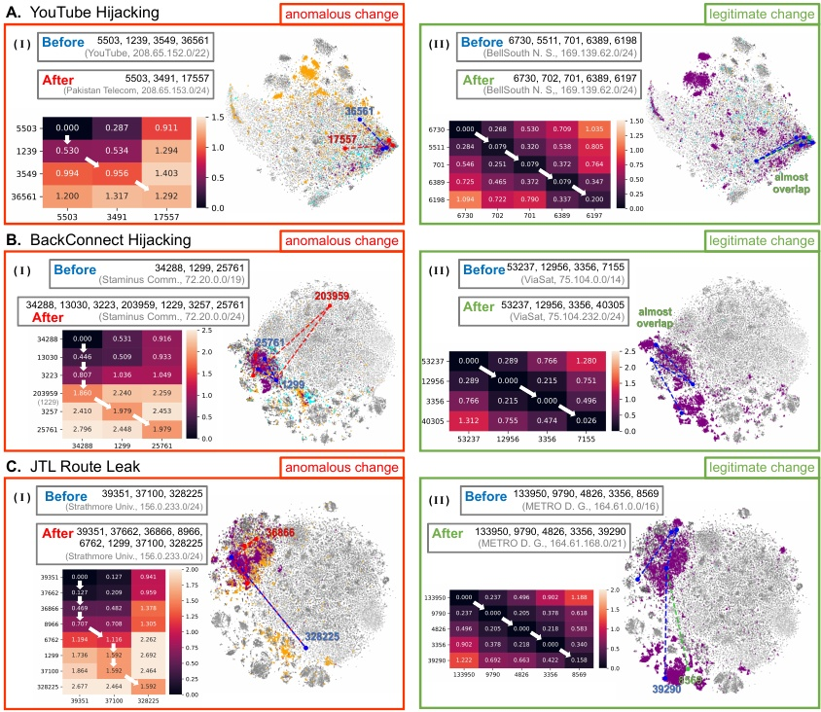
图 9：典型的异常/正常路由变化。在每个图中，热图（左）以自上而下、从左到右的顺序显示了动态时间规整（DTW）中每个自治系统（AS）配对步骤的路径差异得分。白色箭头显示了 AS 对的最佳序列。嵌入图（右）表示在二维平面上的嵌入向量。紫色点表示两条路由路径的共同邻居，而橙色和青色点分别对应新路径和旧路径的独有邻居。

并且最优序列在远离对角线的位置形成了一个类似驼峰的模式。相比之下，合法的路线变更路径差异较小；具体分析留待读者自行完成。
案例 4. 我们在图 10 中展示了系统在实际部署期间报告的第一个警报。该警报（标记为警报 0）始于 2023 年 1 月 1 日 01:04:40，持续约 1 小时 24 分钟，影响了三个前缀和两个独立观测点观测到的六条路由。图 10 的上半部分提供了该警报的概览。图 10 的下半部分进一步绘制了由该警报捕获的从 AS 6453 观测到的一个具有代表性的路由变更事件。在此事件中，AS 42440（RDG-AS）未经授权宣布了属于 AS 201691（WEIDE）的 185.88.179.0/24（其 RPKI 验证状态为无效_ASN）。此外，AS 42440 在路由变更前也在路径上，这表明了如 RFC 7908 [55] 中所述的类型 5 路由泄露。这种模式也出现在热图中。在 AS 42440 之前的最优序列沿对角线分布，而在 AS 42440之后路径差异得分急剧上升，表明路由角色发生了显著变化。嵌入图也清晰地展示了 AS 42440 和 AS 201691 之间的明显差异。

7 讨论
每个前缀的阈值。我们的系统对所有前缀使用相同的检测阈值（即 th_{d} 和 th_{v}) ）。为每个前缀单独设置阈值可能会获得更好的结果。但由于互联网中的前缀数量庞大（例如，截至 2023 年11 月，IPv4 前缀超过 94 万个，IPv6 前缀超过 20 万个），这将导致巨大的计算开销和较大的检测延迟，因此不适合在线检测减少误报。我们可以应用两种启发式方法进一步降低系统的误报率。（i）由于大多数路由劫持和路由泄露都是短暂的[10]，因此我们可以将长期存在的路由标记为正常。（ii）在合法的多起源自治系统（MOAS）事件中，不同的起源自治系统通常具有相似的路由。

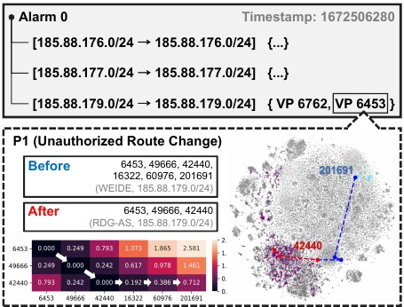
图 10：实际部署中的异常报告。
良性自治系统具有某些特征（例如，来自同一组织），而恶意自治系统则不具备。我们将这两种启发式算法在我们系统中的应用留待未来的工作来完成。
自适应攻击。自适应攻击者可能会试图通过模仿正常自治系统的路由角色来绕过我们的系统，但在实际操作中这非常困难。具体来说，要模仿一个正常自治系统的路由角色，恶意自治系统必须与该正常自治系统的邻居建立业务关系，这既耗时又会因建立相邻关系时可能受到的审查而降低恶意自治系统的隐蔽性。此外，为了使伪造路径的路由角色与真实路径相似，攻击者必须控制伪造路径上的多个自治系统。我们的实证研究（详情见附录 D）表明，攻击者需要控制至少两个自治系统，并建立数百个新的自治系统关系，才能使伪造路径的路由角色与真实路径相似。这在实际场景中是相当难以实现的。
不断演变的路由角色。随着自治系统（AS）更新路由策略，其路由角色也在不断演变。我们的系统能够抵御这种路由角色的演变。根据第 5 节所述，即使训练与检测之间的时间间隔超过 30 天（即数据集的更新周期），我们的系统仍能保持良好的性能。此外，我们还可以使用最新的 AS 关系重新训练 BEAM 以跟上路由角色的演变。在我们的平台上使用 GeForce RTX 2080 Ti 训练模型大约需要 10 个小时，这是可以接受的，因为 CAIDA 大约每月都会发布新的数据集。
未知自治系统（AS）的检测。BEAM 无法学习那些与其他 AS 关系未知的 AS 的路由角色（即未知 AS）。幸运的是，现有研究[34]已经揭示了数据集中缺失的大多数 AS 的关系。例如，在我们分析的最新事件中，只有 368 个未知 AS，仅占总 AS 数量的 0.5040%。此外，我们的测量研究发现，一些未知 AS 使用的是为私有用途预留的 AS 号码[56]。包含此类未知 AS 的路由路径应被视为异常。

8 相关工作
传统路由异常检测。现有的研究包括基于控制平面的方法[11, 17, 18]、基于数据平面的方法[9, 14, 16]以及混合方法[10, 12, 13, 15]。基于控制平面的方法会维护每个前缀的正常/权威路由信息，并检查新收到的路由是否与之冲突。基于数据平面的方法通过分析多个主机到目标前缀的可达性来识别路由异常。然而，这些传统方法需要网络运营商进行大量的手动调查工作，例如收集每个前缀的正常路由信息，并在全球范围内部署大量的网络探测器来监控前缀，这导致了难以接受的部署操作开销。
基于机器学习的路由异常检测。机器学习被用于检测路由异常[19-29]。Shapira 等人[28]（AV）使用无监督词嵌入来建模路由。但 AV 由于依赖 RIB 快照，无法检测到瞬态异常，并且存在不菲的重新训练开销。Dong 等人[22]和 Hoarau 等人[27]对 BGP 时间序列进行有监督分类。两者都需要大规模的标注数据集，这在实际中很难实现。此外，所有这些方法都无法提供可解释的结果，导致验证工作需要大量的人工投入。
网络表示学习的应用。网络表示学习（NRL）[57]旨在学习网络顶点的潜在低维表示，同时保留网络特征，例如结构信息和顶点内容，所学表示可用于下游任务。NRL 已在多个领域得到应用，例如社交网络分析[58]、推荐系统[59]和异常检测[60]。在本文中，我们开发了一种 BGP 语义感知的 NRL 模型，用于测量自治系统（AS）的路由角色，以实现路由异常检测。

9 结论
在本文中，我们提出了一种围绕名为 BEAM 的新型网络表示学习模型构建的路由异常检测系统。BEAM 的核心设计在于通过融合 BGP 语义来准确学习互联网自治系统（AS）的路由角色。因此，基于 BEAM 的路由异常检测可简化为在观察到新的路由通告时发现意外的路由角色变化。我们实现了该路由异常检测系统的原型，并使用包含超过 110 亿条路由通告记录的 18 个真实世界 RouteViews 数据集对其性能进行了广泛评估。结果表明，我们的系统能够在可接受的警报数量内检测出所有先前已确认的路由异常。我们还在一家大型互联网服务提供商（ISP）进行了为期一个月的真实世界检测，检测到 497 个真实异常，平均每天仅产生 1.65 次误报，这证明了我们系统的实际可行性。

致谢
我们衷心感谢我们的导师以及所有匿名审稿人提出的宝贵意见。本研究部分得到了中国国家重点研发计划（项目编号：2022YFB3102300）和国家自然科学基金（项目编号：62132011）的支持。李琦是本文的通讯作者。
参考文献
[1] M. Doug, “Large european routing leak sends traffic through china telecom,” Oracle blog, 2019.
[2] S. Aftab, “A major bgp hijack by as55410-vodafone idealtd,” MANRS blog, 2021.
[3] C. Catalin, “Klayswap crypto users lose funds after bgphijack,” The Record blog, 2022.
[4] M. Lepinski and K. Sriram, “Bgpsec protocol specifica-tion,” RFC 8205, IETF, 2017.
[5] P. v. Oorschot, T. Wan, and E. Kranakis, “On interdo- main routing security and pretty secure bgp (psbgp),” TISSEC, vol. 10, no. 3, pp. 11–es, 2007.
[6] S. Kent, C. Lynn, and K. Seo, “Secure border gateway protocol (s-bgp),” J-SAC, vol. 18, no. 4, pp. 582–592, 2000.
[7] P. Mohapatra, J. Scudder, D. Ward, R. Bush, and R. Austein, “Bgp prefix origin validation,” in IETF RFC 6811, 2013.
[8] W. Chen, Z. Wang, D. Han, C. Duan, X. Yin, J. Yang, and X. Shi, “Rov-mi: Large-scale, accurate and efficient measurement of rov deployment,” in NDSS, 2022.
[9] C. Zheng, L. Ji, D. Pei, J. Wang, and P. Francis, “A light- weight distributed scheme for detecting ip prefix hijacks in real-time,” SIGCOMM CCR, vol. 37, no. 4, pp. 277– 288, 2007.
[10] P.-A. Vervier, O. Thonnard, and M. Dacier, “Mind your blocks: On the stealthiness of malicious bgp hijacks.” in NDSS, 2015.
[11] P. Sermpezis, V. Kotronis, P. Gigis, X. Dimitropoulos, D. Cicalese, A. King, and A. Dainotti, “Artemis: Neu- tralizing bgp hijacking within a minute,” TON, vol. 26, no. 6, pp. 2471–2486, 2018.
[12] J. Schlamp, R. Holz, Q. Jacquemart, G. Carle, and E. W. Biersack, “Heap: reliable assessment of bgp hijackingattacks,” J-SAC, vol. 34, no. 6, pp. 1849–1861, 2016.
[13] X. Hu and Z. M. Mao, “Accurate real-time identification of ip prefix hijacking,” in S&P. IEEE, 2007, pp. 3–17.

[14] J. Li, T. Ehrenkranz, and P. Elliott, “Buddyguard: A buddy system for fast and reliable detection of ip prefixanomalies,” in ICNP. IEEE, 2012, pp. 1–10.
[15] X. Shi, Y. Xiang, Z. Wang, X. Yin, and J. Wu, “Detecting prefix hijackings in the internet with argus,” in IMC, 2012, pp. 15–28.
[16] Z. Zhang, Y. Zhang, Y. C. Hu, Z. M. Mao, and R. Bush,“ispy: Detecting ip prefix hijacking on my own,” in SIG- COMM, 2008, pp. 327–338.
[17] J. Li, D. Dou, Z. Wu, S. Kim, and V. Agarwal, “An internet routing forensics framework for discovering rules of abnormal bgp events,” SIGCOMM CCR, vol. 35, no. 5, pp. 55–66, 2005.
[18] H. Yan, R. Oliveira, K. Burnett, D. Matthews, L. Zhang, and D. Massey, “Bgpmon: A real-time, scalable, exten- sible monitoring system,” in CATCH. IEEE, 2009, pp.212–223.
[19] M. Cheng, Q. Xu, L. Jianming, W. Liu, Q. Li, and J. Wang, “Ms-lstm: A multi-scale lstm model for bgp anomaly detection,” in ICNP. IEEE, 2016, pp. 1–6.
[20] C. Testart, P. Richter, A. King, A. Dainotti, and D. Clark,“Profiling bgp serial hijackers: capturing persistent mis- behavior in the global routing table,” in IMC, 2019, pp.420–434.
[21] M. Cheng, Q. Li, J. Lv, W. Liu, and J. Wang, “Multi- scale lstm model for bgp anomaly classification,” TSC,2018.
[22] Y. Dong, Q. Li, R. O. Sinnott, Y. Jiang, and S. Xia, “Isp self-operated bgp anomaly detection based on weakly supervised learning,” in ICNP. IEEE, 2021, pp. 1–11.
[23] B. Al-Musawi, P. Branch, and G. Armitage, “Detecting bgp instability using recurrence quantification analysis(rqa),” in IPCCC. IEEE, 2015, pp. 1–8.
[24] N. M. Al-Rousan and L. Trajkovi´c, “Machine learning models for classification of bgp anomalies,” in HPSR. IEEE, 2012, pp. 103–108.
[25] A. Lutu, M. Bagnulo, J. Cid-Sueiro, and O. Maennel,“Separating wheat from chaff: Winnowing unintended prefixes using machine learning,” in INFOCOM. IEEE, 2014, pp. 943–951.
[26] T. Shapira and Y. Shavitt, “A deep learning approach for ip hijack detection based on asn embedding,” in NetAI, 2020, pp. 35–41.
[27] K. Hoarau, P. U. Tournoux, and T. Razafindralambo,“Suitability of graph representation for bgp anomaly de-tection,” in LCN. IEEE, 2021, pp. 305–310.

[28] T. Shapira and Y. Shavitt, “Ap2vec: an unsupervised approach for bgp hijacking detection,” TNSM, vol. 19, no. 3, pp. 2255–2268, 2022.
[29] O. R. Sanchez, S. Ferlin, C. Pelsser, and R. Bush, “Com- paring machine learning algorithms for bgp anomaly detection using graph features,” in Big-DAMA, 2019, pp.35–41.
[30] L. Gao, “On inferring autonomous system relationships in the internet,” TON, vol. 9, no. 6, pp. 733–745, 2001.
[31] H. Ballani, P. Francis, and X. Zhang, “A study of prefix hijacking and interception in the internet,” SIGCOMM CCR, vol. 37, no. 4, pp. 265–276, 2007.
[32] L. Prehn and A. Feldmann, “How biased is our vali- dation (data) for as relationships?” in IMC, 2021, pp.612–620.
[33] V. Giotsas, M. Luckie, B. Huffaker, and K. Claffy, “Infer- ring complex as relationships,” in IMC, 2014, pp. 23–30.
[34] M. Luckie, B. Huffaker, A. Dhamdhere, V. Giotsas, and K. Claffy, “As relationships, customer cones, and vali-dation,” in IMC, 2013, pp. 243–256.
[35] J. Tang, M. Qu, M. Wang, M. Zhang, J. Yan, and Q. Mei,“Line: Large-scale information network embedding,” in WWW, 2015, pp. 1067–1077.
[36] CAIDA. AS Relationships Dataset. Accessed Dec. 10, 2021. [Online]. Available: https://www.caida.org/catalog/datasets/as-relationships/
[37] Z. Jin, X. Shi, Y. Yang, X. Yin, Z. Wang, and J. Wu,“Toposcope: Recover as relationships from fragmentaryobservations,” in IMC, 2020, pp. 266–280.
[38] H. Robbins and S. Monro, “A stochastic approximationmethod,” Ann. Math. Stat., pp. 400–407, 1951.
[39] L. Van der Maaten and G. Hinton, “Visualizing data using t-sne.” J. Mach. Learn. Res., vol. 9, no. 11, 2008.
[40] G. Y. Lu and D. W. Wong, “An adaptive inverse-distance weighting spatial interpolation technique,” Comput Geosci, vol. 34, no. 9, pp. 1044–1055, 2008.
[41] X. Zhao, D. Pei, L. Wang, D. Massey, A. Mankin, S. F. Wu, and L. Zhang, “An analysis of bgp multiple origin as (moas) conflicts,” in SIGCOMM WS, 2001, pp. 31–35.
[42] D. J. Berndt and J. Clifford, “Using dynamic time warp- ing to find patterns in time series.” in KDD workshop, vol. 10, no. 16. Seattle, WA, USA:, 1994, pp. 359–370.
[43] “Additional technical and experimental report for bgp semantics aware network embedding.” [On- line]. Available: https://github.com/yhchen-tsinghua/routing-anomaly-detection/blob/master/doc/

[44] “Oracle blogs,” Accessed Dec. 10, 2021. [Online]. Available: https://blogs.oracle.com/internetintelligence/
[45] BGPStream. All Events for BGP Stream. Accessed Dec. 10, 2021. [Online]. Available: https://bgpstream.com/
[46] University of Oregon Route Views Project. MRT format RIBs and UPDATEs. Accessed Dec. 10, 2021. [Online]. Available: http://routeviews.org/
[47] K. Arvai, “kneed.” [Online]. Available: https://github.com/arvkevi/kneed
[48] E. S. Ristad and P. N. Yianilos, “Learning string-editdistance,” PAMI, vol. 20, no. 5, pp. 522–532, 1998.
[49] M.-H. Feng, C.-C. Hsu, C.-T. Li, M.-Y. Yeh, and S.- D. Lin, “Marine: Multi-relational network embeddings with relational proximity and node attributes,” in ACM WWW, 2019, pp. 470–479.
[50] A. Grover and J. Leskovec, “node2vec: Scalable feature learning for networks,” in SIGKDD, 2016, pp. 855–864.
[51] D. Wang, P. Cui, and W. Zhu, “Structural deep networkembedding,” in SIGKDD, 2016, pp. 1225–1234.
[52] Y. Gilad, A. Cohen, A. Herzberg, M. Schapira, and H. Shulman, “Are we there yet? on rpki’s deployment and security,” Cryptology ePrint Archive, 2016.
[53] R. K. Chang and M. Lo, “Inbound traffic engineering for multihomed ass using as path prepending,” IEEE Netw., vol. 19, no. 2, pp. 18–25, 2005.
[54] CAIDA. AS Rank. Accessed May. 25, 2023. [Online]. Available: https://asrank.caida.org/
[55] K. Sriram, D. Montgomery, D. McPherson, E. Osterweil, and B. Dickson, “Problem definition and classification of bgp route leaks,” RFC 7908, IETF, 2016.
[56] J. Mitchell, “Autonomous system (as) reservation for private use,” RFC 6996, IETF, 2013.
[57] D. Zhang, J. Yin, X. Zhu, and C. Zhang, “Network rep- resentation learning: A survey,” TBD, vol. 6, no. 1, pp.3–28, 2018.
[58] L. Liu, X. Li, W. K. Cheung, and L. Liao, “Structural representation learning for user alignment across socialnetworks,” TKDE, vol. 32, no. 9, pp. 1824–1837, 2019.
[59] Q. Tan, N. Liu, X. Zhao, H. Yang, J. Zhou, and X. Hu,“Learning to hash with graph neural networks for recom- mender systems,” in WWW, 2020, pp. 1988–1998.
[60] Y. Fan, M. Ju, S. Hou, Y. Ye, W. Wan, K. Wang, Y. Mei, and Q. Xiong, “Heterogeneous temporal graph trans- former: An intelligent system for evolving android mal- ware detection,” in SIGKDD, 2021, pp. 2831–2839.

二阶邻近性的保持
在实际操作中，我们从可学习变量 l′∈R^{d} 的 softmax 变换中得出权重向量 l（见定义 2），并确保其各分量的最小值大于 α（α > 0），以避免出现平凡解：
因此，l 关于 l 是可微的，并满足 以下标准：
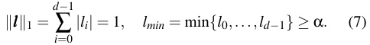
实际上，我们设α = d1×10⁻⁶，这是一个相当小的正数。现在，我们来证明定理，即自治系统（AS）之间的成对 AS 差异确实保留了自治系统之间二阶接近度的特征。
定理 1. 距离函数（5）保持二阶邻近性。
证明。给定两个顶点$u 和 v（u ≠ v）$，若它们具有相似的邻接顶点和业务关系，则必然存在至少一个顶点 $w（w ≠ u，w ≠ v）$，使得$(u, w) ∈ E$，$(v, w) ∈ E$。那么在对目标函数进行充分优化之后，必然存在两个阈值 ε₁,ε _{2 >} 0 使得
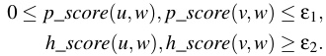
根据方程（7），我们有
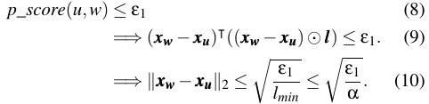
同样地，我们有 $∥xx w - xx v ∥² ≤ ε₁$
_{α.} 因此$|h_score(u,v)|$是有上界的：
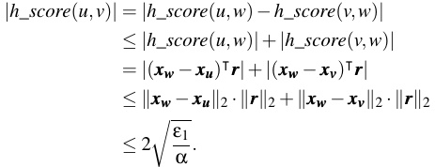
此外，p_score（u,v） 的上限由 2ε ₁ 界定：
因此，我们有：
$$Dl,r(u, v) = |p_score(u, v)|+|h_score(u, v)| ≤ 2ε1 + 2 ε1 .ε1$$
也就是说，根据距离函数（5），存在 u 和 v 之间距离的上限。而且，当目标函数得到充分优化时，ε₁ 是一个非常接近于零的正数，α 是一个常数，那么距离 D_{l},rr（u,v） 应该接近于零，这意味着在低维向量空间中，这两个顶点 u 和 v 相距很近。
B 采样 AS 对数据集
表中的符号说明：No rel 表示无关系。Ngbr JI 指的是两个相邻 AS 集合的杰卡德指数。
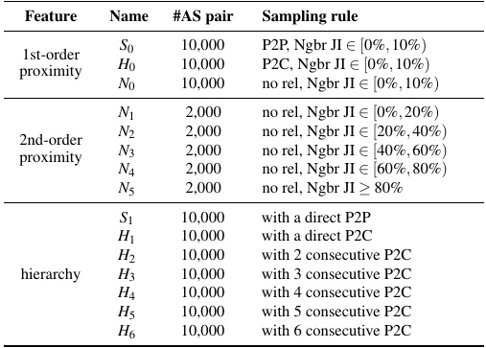
C 与基于机器学习的方法的比较
我们根据文献 [22, 28] 实现了两个基线模型，即 AV 和 LS。在此，我们将详细描述它们的实验设置，并与我们的系统进行比较。
异常检测设置。依照文献[28]中的原始设置，对于每个数据集，我们基于在确认异常发生前从所有观测点收集到的最新 RIB 快照训练一个异常检测模型，并对接下来两小时内收集到的 RIB 快照进行检测。为减少训练时间，模型在所有两小时的 RIB 快照上并行离线训练。需要注意的是，这种策略对于部署在实际在线检测任务中的异常检测模型来说是不可行的，因为该模型必须基于两小时前收集的 RIB 快照进行训练，并对最新的 RIB 快照进行检测。我们将超参数设置与原始文献保持一致。异常检测模型的输出为异常路由变更。为了进行公平比较，我们进一步应用我们的异常检测器（见第 4.3 节）将这些路由变更聚合为警报，即识别异常前缀并定位责任自治系统。
LS 设置。LS 方法将每两分钟内的所有 BGP 宣告汇总为一个时间间隔，并从中提取86 个特征。请注意，LS 是一种有监督的检测方法。因此，对于每个数据集，
表 3：与基于机器学习的方法的比较。Vol.、Req. 和 Ann. 分别代表 Volume（成交量）、Requirement（需求）和 Announcement（公告）。
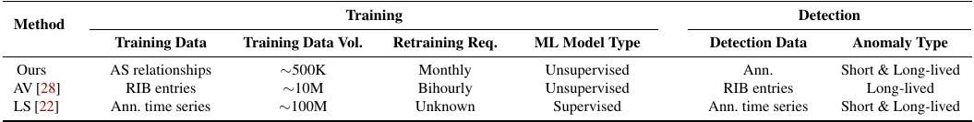
我们使用其他 17 个数据集作为训练数据来训练一个 LS 模型，然后对这个数据集中的时间间隔（即正常或异常）进行分类。训练数据的标注方法和 LS 检测模型的参数与原始论文相同。在检测到的异常时间间隔内的所有路由变更都被视为异常。最后，我们还利用我们的异常检测器将这些异常路由变更聚合为警报。
对比分析。我们在表 3 中将我们的系统与 AV 和 LS 进行了比较。具体而言，由于 AV 每两小时在 RIB 快照中执行一次检测，因此它无法检测到在两次 RIB 快照之间发生的瞬时路由异常。此外，由于每两小时就有数千万条 RIB 条目更新，AV 需要频繁更新模型，这会带来巨大的重新训练开销。据我们所知，目前没有可以直接应用的技术来加速 AV 的训练。相比之下，我们的系统直接检查从每个实时 BGP 公告中收集到的每条路由变更，从而能够检测瞬时和长期存在的路由异常。此外，我们的系统仅需要 AS 关系数据进行训练，其规模远小于 RIB 快照且更加稳定，从而确保了较小的重新训练开销。
LS 将公告视为时间序列，并应用监督式神经网络来检测时间序列中的每个数据点是否与路由异常相关。然而，时间序列中的每个数据点（例如，两分钟时间间隔内的数据）可能包含大量合法的公告，这会导致比我们的系统更多的误报。此外，由于 LS 使用监督式模型，它需要大量的 BGP 异常数据进行训练，例如超过 2000 个 BGP 异常事件[22]，这在实际中很难实现。相比之下，我们的系统以无监督的方式进行检测，并摆脱了对异常训练数据的依赖。
D 一项关于自适应攻击的实证研究
我们通过实证研究了自适应攻击者需要控制多少个自治系统（AS），以及需要建立多少个 AS 关系，才能使恶意路径 6 的路由角色与合法路径的路由角色相似。具体来说，对于每个合法的、对于来自 18 个真实世界数据集（在第 5.1 节中描述）的每条合法路径，我们

从合法路径的起点出发，寻找与合法路径重叠段最多的恶意路径。然后，我们选择出现在恶意路径上但不在合法路径上的自治系统（AS）。这些 AS 必须由攻击者控制，以模仿合法路径 AS 的路由角色。接下来，我们比较恶意路径和合法路径的邻居，并计算使 10%的邻居相同的所需建立的最小关系数。在本研究中，我们假设拥有 10%的共同邻居就足以使恶意路径的路由角色与合法路径相似。这降低了攻击者的难度，因此结果是一个下限估计。
我们在图 11 中展示了结果，其中上图和下图分别显示了必须控制的平均自治系统数量以及需要建立的平均自治系统关系数量。误差条显示了 95% 的置信区间。在大多数情况下，自适应攻击者必须控制至少两个自治系统，并建立数百个新的自治系统关系，才能使恶意路径和合法路径的路由角色相似。请注意，在实际操作中，自适应攻击者绕过我们系统的成本会比上述结果高得多，因为我们的系统会同时监控多个观测点，即攻击者必须使多个恶意路由路径的路由角色与正常路径相似。因此，自适应攻击者很难绕过我们系统的检测。
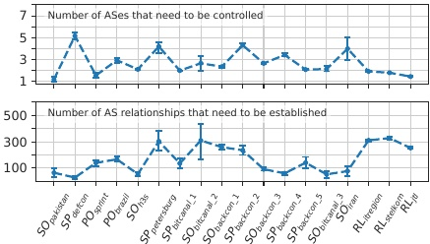
图 11：自适应攻击者使恶意路径与合法路径的路由角色相似所需成本的经验估计值。

6A malicious path refers to a routing path that contains the known mali-cious AS in the BGP anomaly event.

